桂林电子科技大学 2022-2023学年 第1学期

**《计算机科学导论实验》 实验报告 课号：**

|  |
| --- |
| 辅导员意见：  成绩 教师签名： |

实验名称 实验一 分支和循环结构的简单程序设计

计算机与信息安全学院 **计算机类**  专 业

作 者 唐沈逸 学 号  **2200310928**

实 验 日 期 2022年 10 月 10 日

**1.实验目的**

（1）熟悉可视化计算工具Raptor的运行环境。

（2）掌握Raptor中赋值、输入、输出、过程调用、选择、循环6种符号的使用方法。

（3）能够设计顺序、选择、循环结构的简单程序。

**2.实验内容**

（1）顺序结构程序设计：设计一个Raptor程序，计算并输出两个正整数a和b的和，a和b的值由用户输入。

（2）选择结构程序设计：设计一个Raptor程序，计算两个整数a和b的最大值并输出，其中a和b的值由用户输入。

（3）循环结构程序设计：使用循环结构，设计一个Raptor程序，计算并输出1+2+3+.....+100的结果。

（4）质数（Prime Number）又称素数，它指的是对于一个大于1的自然数，除了1和它本身外，不能被其它自然数整除，换句话说就是该数除了1和它本身以外不再有其它的因数，否则称为合数。请编写Raptor程序，求解出100以内的所有质数。

**3.设计与实现**

1.两数和

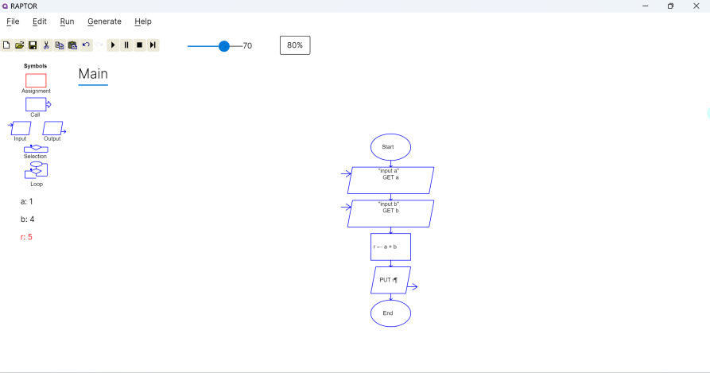2.较大值

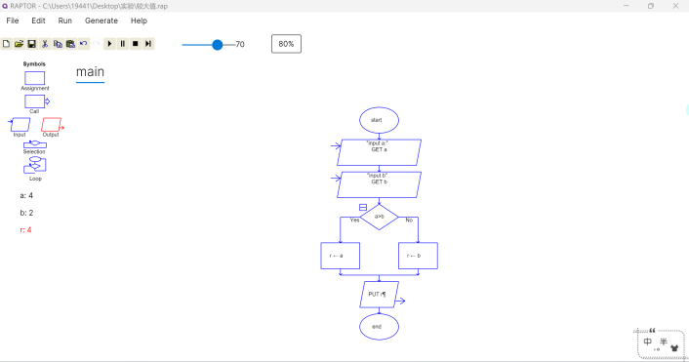

3.循环

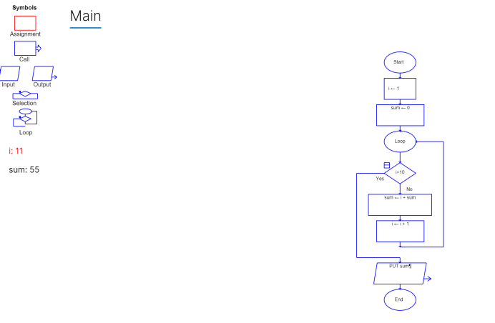4 质数

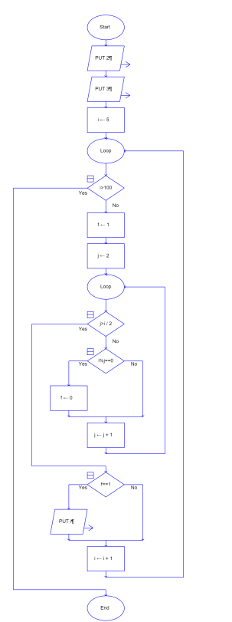

|  |
| --- |
| **4.实验总结（150字左右）** |

感觉很有趣，比直接写代码直观很多

**注意：第3，4 部分写好后，红色部分应去掉**